Эффективность выполнения энергосберегающих мероприятий в жилых зданиях повышенной этажности

С.Г. Шеина, П.В. Федяева

РГСУ, Ростов-на-Дону

Современная энергетика, значительная часть которой сосредоточена в городах, поглощает топливные ресурсы в миллионы раз быстрее, чем природа вырабатывает их. Дешевая энергия газа, нефти, каменного угля является сегодня неотъемлемой составляющей технологии создания комфортных условий проживания. Города занимают не больше двух процентов земной поверхности, однако они используют около 75% всех ресурсов планеты.
В России, как и в целом мире, более 40% первичных энергоресурсов потребляется в зданиях непроизводственного назначения (жилые дома, школы, больницы и т.п.)[1]. Это наибольший сектор потребления энергоресурсов в национальной экономике. По объемам потребленной энергии он опережает секторы промышленного производства и транспорта, которые идут следом. Реформирование жилищно-коммунальной сферы в современной России в значительной мере связано с неэффективностью использования энергоресурсов в зданиях.
Низкая эффективность использования энергии сдерживает экономическое развитие государства, что приводит к снижению жизненного уровня населения страны [2].
Город Ростов-на-Дону, как и другие города-миллионники, располагает значительным техническим потенциалом экономии энергии, большая часть которого сосредоточена в жилищном секторе. Предлагаемый метод оценки эффективности энергосберегающих решений поможет в принятии решений по повышению энергоэффективности жилищного фонда города. Ресурс повышения энергоэффективности следует рассматривать, как один из основных энергетических ресурсов будущего экономического роста.
Очевидно, что здания, построенные в различные периоды, имеют разную степень износа. В то же время состояние зданий одного и того же периода может существенно отличаться друг от друга. Перед принятием решений о санации необходимым является тщательное изучение состояния всех объектов недвижимости. С этой целью было решено оптимизировать структуру жилищного фонда с точки зрения основных характеристик – материал стен, период постройки и этажность [4, 5]. На основе полученных данных сделан вывод о качественном состоянии жилого фонда города, а также проанализировано, при ремонте какой части жилья в первую очередь целесообразно применять энергоэффективные технологии[6].

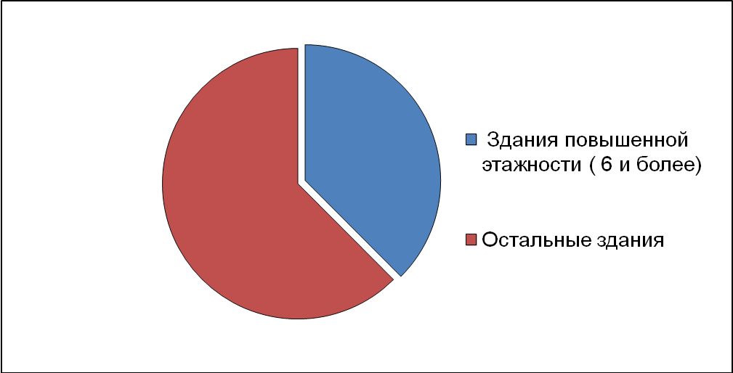
2925 зданий
4868 зданий
Рис. 1 – Доля жилых домов повышенной этажности в г. Ростове-на-Дону.
Основную часть жилищного фонда города представляют жилые дома повышенной этажности Большая часть из них – это дома 1958-2000 годов постройки.
Как правило, кирпичные и крупнопанельные дома массовых серий имеют «низкий» и «очень низкий» классы энергоэффективности. Результаты расчета удельных энергетических характеристик для зданий-аналогов представлены в таблице 1.

Таблица 1 - Удельные отопительные характеристики зданий повышенной этажности
Период постройки | Материал стен | Этажность | Существующий класс энергетической эффективности объекта-аналога | Удельная потребность в тепловой энергии Гкал/кв.м. объектов аналогов
1958-1970 гг. | Кирпичные | 1…3 | Е (очень низкий) | 0,209
1958-1970 гг. | Кирпичные | Свыше 4 | Е (очень низкий) | 0,155
1958-1970 гг. | Панели | До 5-9 | D/Е ( низкий, очень низкий) | 0,193
1971-1980 гг. | Кирпичные | 4,5 | Е (очень низкий) | 0,144
1971-1980 гг. | Кирпичные | 6…14 | Е (очень низкий) | 0,161
1971-1980 гг. | Панели | 4,5 | D/Е ( низкий, очень низкий) | 0,16
1971-1980 гг. | Панели | 6…9 | D/Е ( низкий, очень низкий) | 0,158
1981-2000 гг. | Кирпичные | 4,5 | D (низкий) | 0,153
1981-2000 гг. | Кирпичные | 6…9 | D (низкий) | 0,289
1981-2000 гг. | Кирпичные | 10…16 | D (низкий) | 0,109
1981-2000 гг. | Панели | 4…9 | D (низкий) | 0,209
1981-2000 гг. | Панели | 10…18 | D (низкий) | 0,199
после 2000 г. | Кирпичные Панели  Монолит | 4…9 | C (нормальный) | 0,064
после 2000 г. | Кирпичные Панели  Монолит | Свыше 9 | C (нормальный) | 0,04

Крупнопанельные и кирпичные дома имеют ненадежную гидро- и теплоизоляциию, что приводит к протечкам и промерзаниям. Крыши и наружные стены в первую очередь нуждаются в срочном ремонте с применением современных теплоизоляционных материалов.
Дополнительными недостатками является - моральное старение в части планировочных решений и внешнего архитектурного облика. Притом, что подавляющее количество российских зданий оборудовано системой естественной вентиляции, это часто приводит к избыточному воздухообмену в нижних этажах и к недостаточному – в квартирах верхних этажей.
Практически для всего жилищного фонда характерна проблема технического и морального старения инженерного оборудования зданий, включающего все системы жизнеобеспечения (отопления, водоснабжения, канализации, электроснабжения и т.д.).
Анализ возможных вариантов проведения санации показал, что оптимальный комплекс энергосберегающих мероприятий должен включат в себя:
- применение эффективных теплоизоляционных материалов;
- установку энергоэффективных окон с низкой воздухопроницаемостью;
- обновление системы отопления с установкой терморегуляторов;
- переход на автоматизированную систему искусственного освещения;
- обновление системы вентиляции.
Экономическую целесообразность применения энергосберегающих мероприятий предлагается определять с помощью коэффициента эффективности проведения ремонтных работ, рассчитываемого по укрупненным показателям, с учетом физического износа и остаточного срока службы зданий:
$$\text{Кэ}=\frac{С_{\text{рем}\text{.}\text{раб}\text{.}}+С_{\text{энерг}\text{.}\text{.}\text{мер}\text{.}}}{С_{\text{восст}\text{.}}}≤1$$
где К_{э} – коэффициент эффективности; С_{энерг..мер.} – стоимость проведения энергосберегающих мероприятий; С_{рем.раб.} – стоимость проведения ремонтных работ; С_{восст.} – полная восстановительная стоимость здания.
Выполнение энергосберегающих мероприятий экономически обосновано. Стоимость проведения ремонтных работ в комплексе с энергосберегающими мероприятиями не должна превышать восстановительную стоимость здания, только в этом случае можно говорить о том, мероприятие является энергосберегающим.
Результаты показывают, что для зданий с несущими стенами из кирпича коэффициент «К_{э}» близок к единице, но не превышает допустимого значения. (Рис. 1)
Рис. 2 - Коэффициент «К_{э}» для кирпичных зданий

Коэффициент эффективности проведения энергетической санации для зданий малой этажности в 1,1-1,4 раза превосходит данный коэффициент для 9-этажных зданий. Для зданий повышенной этажности стоимость ремонтных работ с учетом стоимости энергосберегающих мероприятий меньше восстановительной стоимости для здания в целом, что свидетельствует об экономической целесообразности проведения энергетической санации в первую очередь для зданий повышенной этажности. Эффективность выполнения работ, включающих энергосберегающие мероприятия необходимо подтверждать и другими расчетами, проводить экономический анализ для каждого конкретного проекта.
Дополнительным фактором оценки эффективности проведения энергосберегающих мероприятий на жилых зданиях является их местонахождение в зоне реконструкции городской застройки. В настоящее время проведение комплексной реконструкции жилой застройки предусматривает снос малоэтажных строений (1-3-этаж) и строительство на их месте объектов повышенной этажности. В связи с этим, при решении вопроса о выделении бюджетных средств на проведение энергосберегающих мероприятий наряду с этажностью необходимо учитывать фактор расположения жилого дома в зоне реконструкции.

Литература:

- Матросов Ю.А. Энергосбережение в зданиях. Проблема и пути ее решения. – М., НИИСФ, 2008, 496 с.
- Семенов В. Г. Основные проблемы, препятствующие нормализации теплоснабжения в муниципальных образованиях РФ// Новости теплоснабжения. - 2002. - № 5. - с. 8-11.
- Дмитриев А.Н. Монастырев П.В., Сборщиков С.Б.. Энергосбережение в реконструируемых зданиях. – М: Издательство АСВ, 2008. - стр. 208.
- Шеина С.Г. Моделирование оптимизации стратегии управления техническим состоянием жилищного фонда муниципального образования// Промышленное и гражданское строительство. – 2008. – №5. – C.45–46.
- Шеина С.Г. Стратегическое управление техническим состоянием жилищного фонда муниципального образования: Монография. – Ростов-на-Дону: РГСУ, 2008. – 196 c.
- Шеина С.Г., Никульшина Л.Л., Чулкова Е.В. Оценка эффективности реализации программ энергосбережения в жилищном фонде на примере г. Ростова-на- Дону/ Шеина С.Г., Никульшина Л.Л., Чулкова Е.В.//Сборник трудов международной научной конференции «Интеграция, партнерство и инновации в строительной науке и образовании». – Москва: МГСУ, 2011. – с. 652-655.

